DERS KİTAPLARI VE MEDYADA YER ALAN “ASKER” TEMSİL BİÇİMLERİNİN “ERKEKLİK” KAVRAMI OLUŞUMUNA ETKİLERİ

ÖZ
1980’lerden itibaren feminist hareketin kendini görünür kılmasıyla birlikte toplumsal cinsiyet, cinsel ayrım gibi kavramlar tartışılmaya, irdelenmeye, üzerine düşünülmeye başlandı. Feminist hareketlerin çoğalmasıyla birlikte kadınlığın yanı sıra erkeklik kavramı da mercek altına alındı. Erkek çalışmaları henüz kadın çalışmaları kadar fazla olmasa da ‘erkeklik’; üzerinde tartışılmaya ihtiyaç duyulan bir konudur. Kandiyoti, Connell’ dan yola çıkarak ; bu tartışmaların başlangıcında devletin cinsiyet ilişkilerine müdahale ettiği ve her devletin tanımlanabilir bir ‘toplumsal cinsiyet rejimi’ oluşturduğunu söyler (Kandiyoti, 2013: 165). Kandiyoti; post-yapısalcı feministlerin ise “kadın” ve “erkek” öznelerinin sabit ve yeknesak olmadığını, bu öznelerin tarihselliği olan söylemler aracılığıyla yapılandığını, ileri sürdüklerinden bahseder ve artık belki de çeşitli “kadınlardan” ve erkeklerden” söz etmenin daha doğru olacağını vurgular (2013: 18). Kandiyoti, aynı konu üzerinde devletlerin milliyetçi tarihleri ve milli kimlik politikalarının toplumsal cinsiyet rejimlerinin nitelikleri ve dönüşümlerine önemli bir ışık tutabileceğini hissettiğini ekler (2013: 165). Buradan yola çıkarak yazıda “askerlik hizmetinin” ülkemizdeki erkekliğin inşasında nasıl bir rol oynadığı, toplumun “askerliğe” hangi anlamlar yüklediğine bakılırken “askerlik” kavramı militarist söylemin bir parçası olarak ele alınıp okul ders kitaplarında hangi başlıklar altında ve hangi görsellerle görünür kılındığına bakılacak. Daha sonra “erkek” öznenin sabit, değişmez olmadığı düşüncesi zemin alınarak bazı erkeklerin kendilerini tanımlarken “askerlik” kavramından sıyrılmış olmaları ile bu sıyrılışta payı olan medya görselleri incelenecektir.
Anahtar Kelimeler: militarizm-askerlik-erkeklik, ders kitaplarında ve medyada asker temsilleri.

“ İnsanların sahip olduğu zihniyetler, hem var olan gerçeği belli bir şekilde düzenlemekte, değiştirmekte, boşlukları kendi doğruları içinde doldurmakta; hem de asıl gerçeğin bu olduğu yanılgasına kapıyı ardına kadar açmaktadır. Böylece gerçeklik değişirken, zihniyet ve ideolojinin esiri olan insanlar, bir süreklilik, hatta değişmezlik algılaması içinde olabilmektedir.” (Selek, 2013: 189)

Toplumların kendilerine has, kendi içlerindeki erkek egemenliğini tekrardan üretme, zayıflatma veya pekiştirmeye yarayan kurumları vardır. Bunlardan bazıları okullar ve askeri kurumlardır. Türkiye’ deki “erkeklik” inşasında askerliğin önemli bir rolü vardır. Erkeklerin “asker” kavramı ilk ve en sık karşılaştıkları kurumlardan biri ise okuldur. Althusser’ e göre kurumsal düzeyde okullar, ideolojilerin genç yaşta kuşaklara aktarılması, benimsetilmesinde olduğu kadar yeniden üretiminde de oldukça önemlidir. Aslında okul, bu özelliği ile yeni özneler yaratacak olan önemli bir ideolojik aygıttır (Althusser, 1994). Türkiye’de Cumhuriyetin ilk yıllarında çocukluğun yeniden tanımlanarak politik bir şekilde inşasının amaçlandığı çocuk eğitimi aslında önemli bir inşa kategorisiydi. Hatta diyebiliriz ki devletin inşasından sonra ulusun inşasının ilk ve en öncelikli aşamalarından biriydi (Şirin, 2013: 1277). Günümüz ders kitaplarını incelediğimizde eğitim kurumlarının bu rolü üstlenmeye devam ettiğini görebiliriz. Küçük yaşta öğrenilen ideolojik bir yaklaşımın içselleştirildikten sonra kişinin ileriki yaşlarda okul ders kitaplarında öğrendiklerine zıt bir ideolojiyi benimsemesi ya da var olanı sorgulayabilmesi ancak; bireysel çabalar sonucunda ya da eleştirel düşünme yetisi kazanmış olmasına bağlıdır, bu nedenle okul ders kitapları içerikleri büyük önem taşır.
DERS KİTAPLARINDA MİLİTARİZM- ASKERLİK
“ İnsanı eğitimle askerleştirmek, onun sadece ölmeye ve öldürmeye hazır ve istekli olmasını sağlamak anlamına gelmez; bu, aynı zamanda o kişinin denetimini de ele geçirmek demektir.” (Bröckling, 2008a: 25)
Militarizm köken olarak Latince bir kelimedir, “savaş ile ilgili, askerlikle alakalı” anlamı taşıyan military kelimesinden dilimize militarizm şeklinde geçmiştir. Göregenli militarizmi; modern devlet ve modern ordular çağında, sosyal psikolojinin terimleriyle söylersek “grup temelli “eşitsizlikler”e dayanan sistemlerin tümünde, sistemin kurulması ve sürdürülmesi amacıyla gerçekleştirilen askeri yapı ve pratiklerin gündelik hayatı biçimlendirmesi olarak tanımlamıştır (Göregenli, 2008: 49).
Militarizm sadece savaş zamanlarında akla gelen bir kavram değildir; çünkü devletlerin pek çoğu ordularını savaşmak için değil her an gelebilecek saldırı ve tehdide karşı savunma aracı olarak hazır bulundurduklarını söylerler. Ordunun militarist aygıtın parçası olduğunu rahatlıkla söyleyebiliriz. Bu nedenle de militarizm ülkemizde “zorunlu askerlik” kavramı ile iç içedir. Askerlik kavramı ülkemizde erkeklik ile beraber kotarılmıştır. Yola buradan çıktığımızda militarizm-askerlik-erkeklik arasında sıkı bir bağ olduğunu görebiliriz. Militarizmin kendi söylemini devam ettirebilmesi için askerlere yani asker olan ve olacak olan erkeklere ihtiyacı vardır. Militarizm erkeklikten beslenirken bu sırada erkekliğin inşasında önemli bir rol oynaması da kaçınılmaz olmuştur. Dolayısıyla ders kitaplarında militarist söylem “askerlik” kavramı ile birlikte görülmektedir. Örneğin 6. Sınıf Sosyal Bilgiler ders kitabında “Atlı Askerlerden Modern Türk Ordusuna” başlıklı konu içinde : “Binlerce yıl önce Mete’nin temellerini attığı Türk ordusunun tarih boyunca gösterdiği değişim ve ilerleme anlatılmakta; “Türk Silahlı Kuvvetleri, Türkiye Cumhuriyeti’nin bağımsızlığının ve geleceğinin teminatıdır. Milli birlik ve beraberliğimizin simgesi olan Türk Silahlı Kuvvetleri, Türk vatanını ve Türkiye Cumhuriyeti’ni iç ve dış tehditlere karşı koruyarak yurdumuzun güvenliğini sağlar. Türk milleti, ordu-millet bütünlüğünün en güzel örneğidir.” Denilerek Türklerin çok eskiden beri askeri bir toplum oldukları ve bunun hala devam etmekte olduğu vurgulanmakta; ordu-millet ilişkisi gözler önüne serilerek kişilerin -özellikle de erkeklerin- kendilerini Türk milletinden saymaları için kendilerini ordunun bir parçası olarak görmeleri beklenmektedir. Konu anlatımı “ Türk milletinin, her zaman hizmetinde olmaktan gurur duyduğu silahlı kuvvetlere karşı askerlik görevi, vatandaşlık görevlerimizden biridir” diye devam ederek “askerlik” vatandaşlık görevleri içine alınır ve bu anlamda askerliği zorunluluk çerçevesine sokar. Bu metinlerin altında yer alan görsel de asker söylemini pekiştirici niteliktedir (Şekil 1).
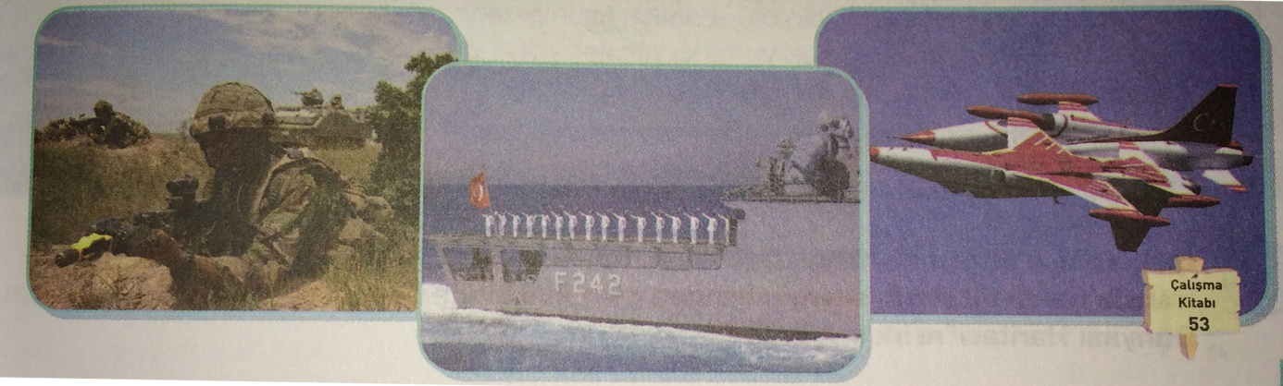
8. Sınıf T.C İnkılap Tarihi ve Atatürkçülük ders kitabında “Her Şey Güçlü Bir Türkiye İçin” başlığı altında milli gücü oluşturan unsurlar: Askeri güç, ekonomik güç, siyasi güç ve sosyokültürel güç olarak belirtilmiştir (Başol, Yıldırım, vd., 2013: 144). Buradaki sıralamaya baktığımızda milli gücün gerçekleşmesi için ilk gerekli unsurun “askerlik” olarak belirtildiğini vatandaşların sosyokültürel düzey ve gelişimlerinin ise hakim ideoloji için daha az önem teşkil ettiği sonucuna varabiliriz. Bahsi geçen “askeri güç” şu görselle tamamlanmıştır (Şekil 2).
Şekil 1
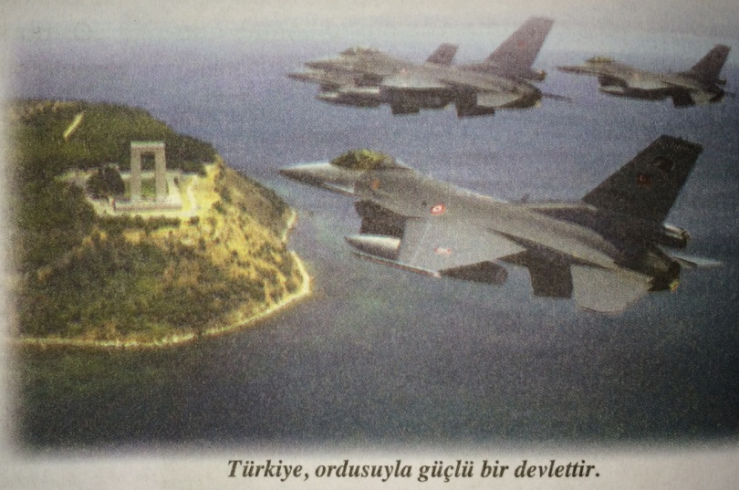
DERS KİTAPLARINDA YURTTAŞLIK-ASKERLİK İLİŞKİSİ
Şekil 2
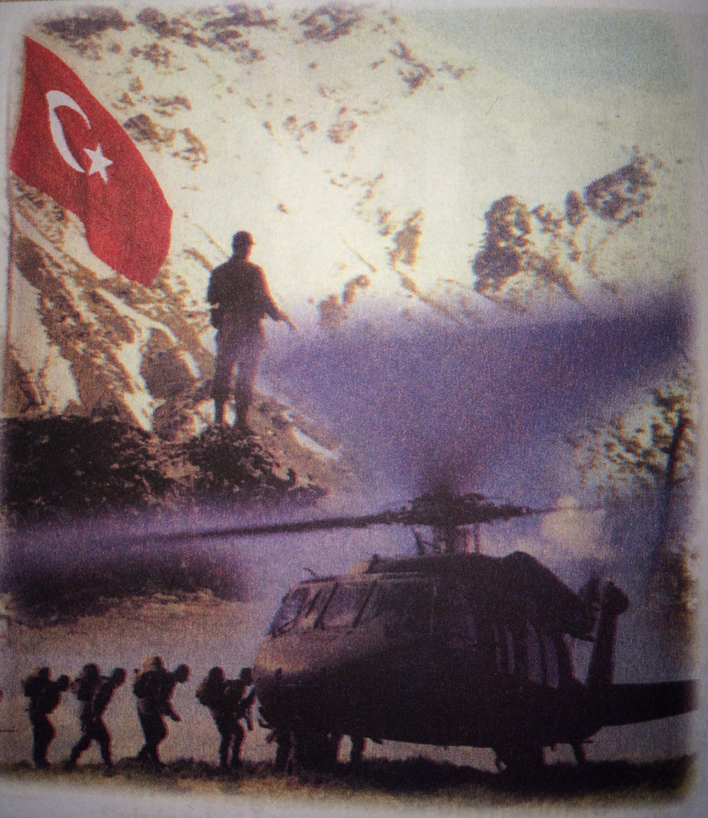
Yine aynı ders kitabında “Cumhuriyetin Vatandaşlarıyız” başlığı altında yer alan metin ise şöyledir: “Cumhuriyet öncesi temel hakların birçoğundan yoksun olan Türk milleti cumhuriyet sayesinde layık olduğu haklara kavuşmuştur. Cumhuriyet ile elde edilen haklar, vatandaşların devlete ve birbirlerine karşı sorumluluklarını da belirtmiştir. Kanunlara uymak, yurdumuzu korumak, askerlik yapmak, kazancımız oranında vergi vermek, seçimlerde oy kullanmak başlıca sorumluluklarımızdır.” Burada da hakim ideoloji, vatandaşlarından öncelikle kanunlara uymalarını, yurtlarının savunmasında yer almalarını, askerlik yapmalarını beklemektedir. Buradaki sıralama da milli güç unsurları sıralamasından farklı görünmüyor, iktidarın vatandaşlarından beklediği öncelikli görev kanunlara uymaları, vatanı savunmaları, askerlik yapmalarıdır. Konunun görselinde dağlık alanda savunmada olan ve askeri araca binen asker temsili vardır (Şekil 3).
Şekil 3
Okul kitaplarındaki militarist söylemleri Sosyal Bilgiler alanı dışındaki derslerde de görebiliyoruz, örneğin; “2007-2008 öğretim yılında 6. Sınıfa giden yaklaşık 1.5 milyon öğrenci (eğer müzik derslerini kaçırmadılarsa) şu beceriyi kazanmış olarak bir üst sınıfa geçtiler: “Görevimdir bayrağımı üstün tutmak her bayraktan; can veririm , kan dökerim vazgeçmem ben bu haktan” sözlerini içeren “ Bayrağım” şarkısını “orta hız”da söyleyebilmek (Altınay, 2009: 143).
DİN, KUTSAL GÖREV, ASKERLİK
Militarizmde bireylerin emirlere itaati, emir-komuta zincirine istisnasız uymaları beklenir. Bunun yanında hayatını feda etmeyi ve öldürmeye hazır olmaları emredilir. Tarihin şaşmaz savaş araçlarından biri olan din üzerinden ‘kutsal görev’ anlayışı da buna eklemlenir. Askerlikle ilgili zaman zaman aynı cümle içinde ‘kutsal görev’ gazi, şehit gibi dinsel kavramların kullanımını da beraberinde getirmiştir. Burada dini inançla bir noktada birleştirilen askerliğin bu bağlamda sorgulanması zorlaşmakta başka argümanlara sebebiyet vermektedir. Ayrıca ordu-millet miti çocuk yaştan itibaren öğretilen, içselleştirilen bir durum olunca, dini boyuta da kavuşturulunca, kültürümüzün parçası olarak da eklemlenince ‘askerlik’; konuşulması, tartışılması tabu haline gelir; çünkü askerlik artık millet, kültür, din ile bütün hale getirilmiştir ve askerliği tartışmak hele ki karşı görüş sahibi olmak dinine, vatanına, kültürüne ihanet etme hissi yaratır ya da başkaları tarafından bu şekilde yorumlanır.
4. Sınıf Din Kültürü ve Ahlak Bilgisi ders kitabında “Kültürel Zenginliğimiz” konusu içine “askerlik” alt başlığının konulması, öğrencilere, askerliğin hem dinle hem de Türk olmakla yakından ilişkili olduğu mesajını verir; “Her Türk asker doğar” inancı pekişir. Ders kitabındaki metin şöyledir: ( Şekil 4 )
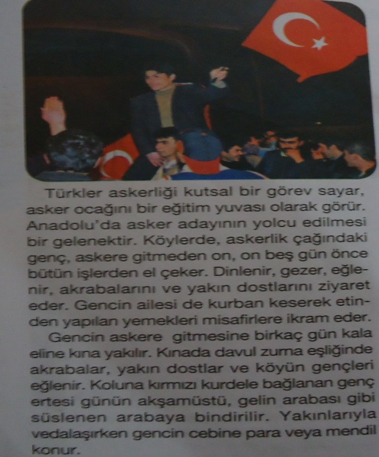
Bu görselde askere gitme mutluluğunu yaşayan erkek temsilini görüyoruz. Elindeki Türk bayrağı da vatanını seven, bu uğurda askerlik sırasında gerekirse canını feda etmeyi göze alan erkeği temsil ediyor. 5. Sınıf Din Kültürü ve Ahlak Bilgisi ders kitabında “Vatanımızı Seviyoruz” ünitesinde “Askerlik Yapmak Vatan Borcumuzdur” alt başlığında “askerlik çok önemli ve kutsal bir görevdir. çünkü vatanımızın birliği, bütünlüğü ve milletimizin özgürlüğü ancak güçlü bir ordunun varlığı ile güvence altına alınabilir. Devletimiz bunu Türk Silahlı Kuvvetleri ile sağlamaktadır. Güçlü ordumuz sayesinde milletimiz ve devletimiz varlığını sürdürebilmektedir. Her Türk genci bu bilinç içinde askere gitmekte ve kutsal bir görevi yerine getirmenin gururunu yaşamaktadır. Askerlik görevini yerine getirmek hem bir vatandaşlık görevi hem de dinimizin bir emridir.” Burada askerlere dolayısıyla erkeklere vatanı savunma görevi yükleniyor, bu yapılırken dini inançtan, vatan millet sevgisinden, vicdandan yola çıkılıyor.
Şekil 4

ASKERLİK-ERKEKLİK İLİŞKİSİ
Çocuk yaştaki erkekler bu ideolojik söylemlerle büyüyor ve pek çoğu için askerlik kutsal görev, vatan borcu olarak mutlaka aşılması gereken bir durak oluyor. Askerlik öncesi yapılan muayeneden geçebilmiş olmak bile erkekliğin ispatı anlamı taşıyor. Asker ailelerinin katılımıyla gerçekleşen yemin törenlerinde erkeklerin eline silah veriliyor, erkekliğe bir geçiş anlamı da taşıyan bu tören duygulu anlar yaşatıp beraberinde alkış alıyor. Selek, Scott’tan yola çıkarak kamusal senaryoyu hakim olanların isteğine en yakın biçimde ifade eden şeyin hakimiyetlerini kutlamak ve dramatize etmek için düzenledikleri resmi törenler olduğunu söylüyor, ve gerçekten de askerlikte, erkeklerin kamusal senaryoyu sürekli bir gösteri biçiminde oynadıklarının görüldüğünü; sadece yemin törenlerinde değil, askerlikte tüm ilişkilerin bir tören ve gösteri üslubunda kurulduğu, bu gösteriye askerlik hikâyelerini dinlerken hazırlanmış olan genç erkeklerin zamanla bunun parçası olduğu tespitinde bulunuyor (Selek, 2013: 77).
Askerde erkekler, silah kullanmayı, cesaretli olmayı, en çok da disiplinli olmayı öğreniyorlar. Askere uğurlanırken bile annenin, babanın, eşin ya da sevilenlerin ağlamalarına karşın “erkekliğe” yakışır bir biçimde ağlanmıyor, askerlik boyunca da her ne yaşanırsa yaşansın ağlayarak “zayıflık” göstermemeye gayret ediyor. Böylece askerlik, toplumdaki ataerkil değerleri pekiştiriyor. Selek: “Erkek, askerlikte dövüşmeyi ve silah kullanmayı öğreniyor ya da bunlara dair bilgisini geliştiriyor. Çocukken annesi tarafından “paşam” diye sevilen çocuk, sadece devletin “düşmanına” karşı değil, başta karısı, kızı, kız kardeşi ve annesi olmak üzere “namusuna” el süren herkesle savaşmayı öğreniyor. Ömür boyu korumak, nöbet tutmak, kollamak, intikam almak gibi sorumluluklar taşıyor”, diyerek pekişen diğer ataerkil değerlere açıklık getiriyor, ve kurumsal örgütlenme içinde üretilen askeri itaatin “gündelik yaşamın kulisinde depolanmış” şiddetin kurumsallaşmasını, meşrulaşmasını, görev olarak kabul edilmesini, süreklileşmesini ve sıradanlaşmasını sağladığına dikkat çekiyor (Selek, 2013: 210).
Toplumsal cinsiyet düzeninde erkeğin toplumsal anlamdaki erkekliğini kazanabilmesi için heteroseksüel olması gereklidir. Bu askerlikte yeniden üretilir, zira askere kabulden önce yapılan muayenede eşcinsellik ispatlanırsa asker yükümlülüğü iptal olur; çünkü yasaya göre askere yalnızca heteroseksüel erkekler kabul edilir.
Türkiye’ de “adam olmak” için askerlik yapmış olmak gerekiyor; çünkü erkek evden uzak olmayı, zor koşullarda yaşamayı, şiddet kullanmayı burada öğreniyor. Erkeklerin hemcinsleri ile ilişkileri askerlikte farklı bir yol alabiliyor. Selek’e göre askerlikte erkekler karşılaştıkları diğer erkek modelleriyle kendilerine yeni modeller yaratıyor ya da daha önce benimsemiş oldukları modelleri biraz daha şekillendiriyor. Bu modellerin tanımlamasında Connell’in ifade ettiği gibi “hegomonik erkekler”, kahraman biçiminde doğallaştırılıyor (Selek, 2013: 121). Pınar Selek’ in askerlik yapmış erkeklerle yaptığı röportajlara göre askerlik hizmetinde hegomonyası kabul edilen, hayranlıkla yüceltilen erkeklerin “pasif” ya da “yumuşak” olmadığı çoğunun şiddet uyguladığı ortaya çıkıyor. Sivil hayatta da yine bu özellikler hegomonik erkeği tarif etmeye devam ediyor.
ASKERLİĞİ REDDETMEK
Türkiye’ de erkek olma basamakları sünnet, askerlik, iş bulmak ve evlenmek olarak sıralanır. “Zorunlu askerlik” in parçası olan kimi erkekler kendilerine dayatılan bu cinsiyet rollerinden rahatsızlık duymaktadır. Meuser’e göre cinsiyet, aynı zamanda kendisini içselleştirerek kökleşme, bilinç dışı hareketlerde kendisini dışsallaştırma ve toplumsal olarak yeniden üretme eğilimi gösterir. Erkekliğin tanımına dair önemli hususlardan birisi, birden çok erkekliğin olduğu iddiası ile erkeklerin homojen bir grup oluşturmadıklarıdır. Erkeklik sınıfsal, kültürel, cinsel tercih, din, ırk gibi faktörlere bağlı olarak düşünülmeli ve erkeklerin bu farklılaşmada eşit olmadıkları görülmelidir (Onur ve Koyuncu, 2004: 34).
Çocuk yaştaki erkekler okul çağlarında ders kitaplarındaki aynı militarist söyleme maruz kalsalar da “ Her Türk Asker Doğar” diyerek büyütülseler de ileriki yaşamlarında bu söyleme hepsi aynı ölçüde bağlı kalmayabiliyor, aynı ölçüde içselleştirmiş olmayabiliyor. Bazı erkekler için “askerlik” vatan borcunu ödeme yolu iken; bazıları için ise mecburiyetten öteye bir anlam taşımıyor; kimisi için faydalı iken kimisi için gereksiz. Pınar Selek’in “zorunlu askerlik hizmeti” yapmış erkeklerle gerçekleştirdiği sözlü tarih çalışması sırasındaki görüşmelerden bazıları bu durumu kanıtlar niteliktedir.
Bazı görüşme örnekleri:
“Askerlik ülkemiz için mutlaka gerekli. Olmazsa, başkaları bir şekilde ele geçirir. Onun için askerliğin çok büyük önemi var…” (Selek, 2013: 190)
“ Adam yiyor, içiyor, nöbet tutuyor, başka bir şey yok.” (Selek, 2013: 190)
“Benim hissettiğim şey, biraz burada esiriz; çünkü her istediklerini yapabilirler: Avluya çıkma, yatma-kalkma…Üniversitedeyken gözaltına alınınca yaşadığımıza çok benzer bir psikoloji…)” (Selek, 2013: 194)
“İyi bir şey üretilmiyor orda. Elinden farklı işler gelen, üretebilecek insanlara, düşmanlığı, kavgayı, küfrü öğreniyor… Bence insanı canavarlaştırıyor.” (Selek, 2013: 194)
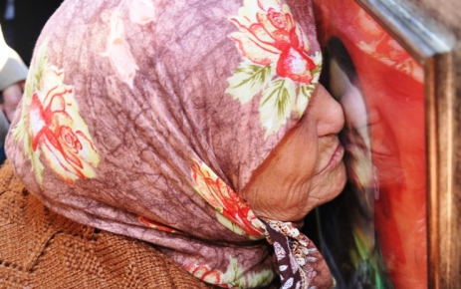
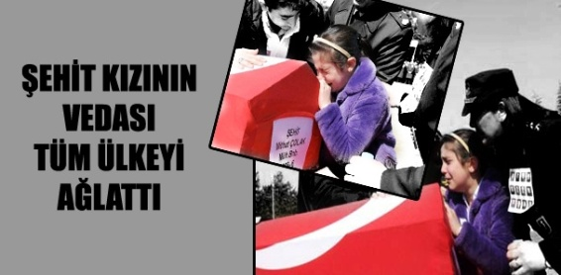
Türkiye’de askerlik hizmeti koşullara veya eğitim durumuna göre altı ay, on iki ay sürüyor. Olağanüstü koşullarda bu süre uzatılabiliyor ya da bazı dönemler “bedelli askerlik” uygulamasıyla gerçekleştiriliyor. 20 yaşına gelen “sağlıklı” her erkek yasalar karşında askerlik görevini yerine getirmek zorundadır. Ancak erkeklerin “toplumsal cinsiyet” bağlamında ele alındıklarında bazılarının “askerlik” kavramının taşıdığı ve kendilerine yüklediği kavramlarla (şiddet, intikam, öldürme gibi) kendilerini tanımlamak istemedikleri ve askerliği sorguladıkları görülmektedir. Bu sorgulama süreçlerini medyada yer alan görsellerden bazıları destekler biçimdedir. Örneğin şehit cenazelerinde ağlayan aile görseli kimi erkekleri hem korkutmakta hem de yakın aile bireylerinin de aynı acıyı yaşayabileceklerini düşünerek kendi ölümlerinin bu acıya rağmen neyi değiştireceğini ve hangi gerekçenin bir kişinin ölümünden daha önemli olabileceğini düşünmeye yöneltmektedir (Şekil 5 ve 6)
Şekil 5
Şekil 8

Şekil 6
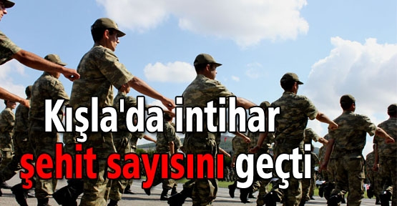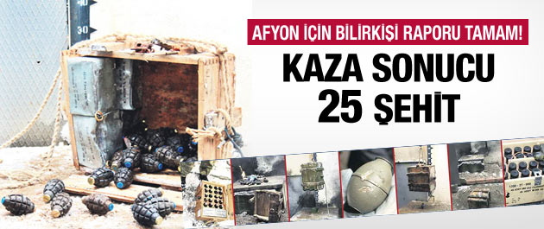
Şekil 7

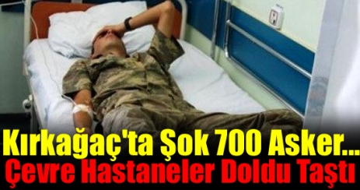
Şekil 7

Medyada yer alan “kaza sonucu” asker ölümleri haberlerinin (Şekil 7) yanı sıra, asker intiharları (Şekil 8) ‘kışlalarda neler yaşanıyor da askerler kendi yaşamlarına son veriyor?’ sorusunu gündeme getirirken askeri kurum içindeki sağlık problemlerinin basına yansıması da (Şekil 9) erkeklerin askerliğin kendilerine yüklediği rolleri sorgulamaya itebilmektedir.
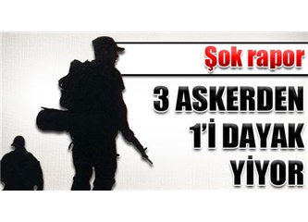 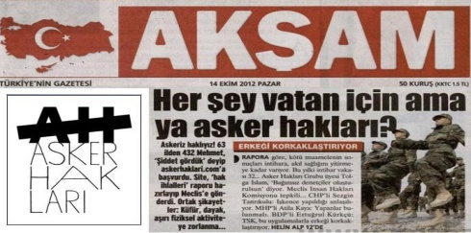 Şekil 8
Şekil 9
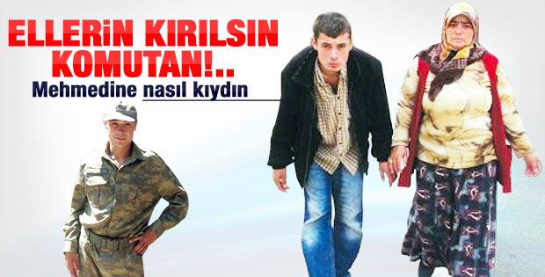 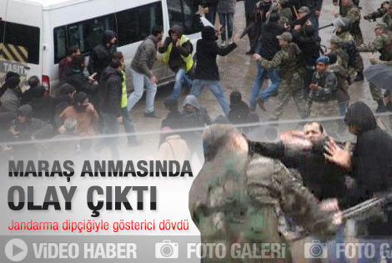 Şekil 10

Şekil 11

“Zorunlu askerlik hizmeti” nde bulunan erkeklerden gerektiğinde şiddet göstermeleri hatta vatanları uğruna başka bir insanı öldürmeleri beklenir. Askerlik ve şiddet ayrılmaz bir bütünlük oluşturmuştur. “Düşman”a karşı uygulanan şiddetin yanı sıra askeri kurumun kendi içinde yaşadığı bazı şiddet olayları da medyada zaman zaman yer almaktadır. Medyada yer alan bu asker temsilleri “ezber bozan” cinstendir. Ders kitaplarındaki asker temsilleri istisnasız askerliği yücelten, kutsal gösteren söylemin parçasıyken örnek gösterilen medya görselleri karşı bir söylem üretmektedir (Şekil 10, 11, 12, 13). Şiddet-erkeklik, ezberi en çok bozulan ilişkilerdendir diyebiliriz. Bu nedenle şiddet ve erkeklik ilişkisine, gelişimine bakmak faydalı olacaktır.

ŞİDDET-ERKEKLİK
“Erkek oyuncağı” diye isimlendirilen oyuncakların başında silah gelir. Belki de bir erkeğin ilk tanıştığı ve en sevdiğidir “oyuncak silahı”. Böylece silah, kılıç gibi şiddet oyuncaklarıyla büyüyen erkek “zorunlu askerlik hizmeti” sürecinde bu şiddet ve araçlarının gerekliliğini savunan ideolojinin aracı ve taşıyıcısı olarak bu durumu iyice içselleştirir.
“Eril şiddet”i yaşamlarından dışlamaya ve şiddet içermeyen erkeklik değerleri oluşturmaya çalışan “sessiz” varlıklarından bahsedebileceğimiz erkekler var aslında. Serpil Sancar bu erkekleri şöyle açıklar: “ kendileri “eril şiddet” in değişik biçimleriyle yüz yüze kalmış erkekler bunlar: Devlet tarafından işkence edilmiş “muhalif” ler, etnik kimlikleri nedeniyle “aşağılanmış” Kürt erkekler, biyolojik erkeklikleri ile dertli eşcinseller, savaş karşıtları, pasifistler, vicdanı redçiler, feminist kadınlar ile yaşarken “eğitilmiş” erkekler…Kendi yaşam deneyimleri içinde “eril şiddet”le yüzleşerek hesaplaşmaya çalışan ve kendi erkeklik değerlerini sorgulayan erkekler bunlar. Bu listeye ilave edilmesi gereken önemli bir grup ise babasız ya da aile içi eril iktidar ilişkileri dışında büyümüş ve kendi yolunu kendi çizmeyi becermiş erkeklerin deneyimleri (Sancar, 2008: 141-142).
“Eril şiddeti” eleştiren erkek dili kendini görünür kılabildiği, sessizliğinden sıyrılabildiği alanlardan biri vicdanı red hareketidir.
VİCDANI RED
Askerlik itaatin yanında itaatsizliği de içerir. Askerlik sırasında itaatsizlik firar denemeleri, nöbet ihlalleri, emre itaatsizlik ve benzeri şekillerde ortaya çıkar. Vicdanı red ise askere gitmeden önce yapılan “sivil itaatsizlik” olarak adlandırılır.
Bröckling vicdanı reddi; firar, isyan ve itaatsizlik biçimlerinden farklı olarak ancak ordular gönüllülerden ya da paralı askerlerden oluşmadığı ve personelin genel zorunlu askerlik yükümlülüğü ya da başka bir zoraki askere alım biçimi uygulandığı durumlarda gündeme geldiğinden bahseder. Asker olmak istemeyenlerin, asker olmak zorunda olmadığı sürece, görevi reddetmeleri de gerekmez ve bu nedenden devlet makamlarıyla çatışkı da yaşamayacaklarına dikkat çeker (Bröckling, 2008b: 70).
Vicdanı red, orduya katılıp askerlik yapmanın kişinin vicdani kanaatlerine aykırı durumda olmasını ifade eder. Vicdani red askeri sistemin içinde olmama isteği, Yehova Şahidi, Budizm gibi dini inançlara sahip olup silah kullanmayı reddetme, politik görüş gibi sebeplere bağlı olabildiği gibi kişi askerliği kendi kişiliğine uygun bulmayabilir, çeşitli nedenlerle işini veya ailesini bırakmak istemeyebilir. İktidarın “zorunlu askerlik” uygulaması tüm bu kişisel farkları göz ardı etmektedir. Türkiye’ de 1989 yılında ilk kez vicdanı reddini duyuran Tayfun Gönül ; “Türkiye Devleti şu anki uygulamasıyla bu insanları yok saymakta ve zorunlu askerlik hizmetiyle onları, vicdani kanaatlerine aykırı davranmaya zorlamaktadır” derken bu noktaya dikkati yıllar önce çekmiş ve devletin bu uygulamasının ağır bir insan hakları ihlali olduğunu dile getirmiştir (Öğünç, 2013: 29 )
Vicdani red Türkiye’ de 1990 sonrası gündeme gelse de gerçekte hatta şaşırtıcı derecede varlığı tarihin çok eski dönemlerine taşınabilir, nitekim bilinen ilk vicdani redçi, Kuzey Afrika’nın Numidia bölgesinden yirmi bir yaşındaki Maximillian’ dir. M.S 295 yılında, Roma ordusunda askerlik hizmetini yerine getirmeyi kesinlikle reddettiğini bildiren Maximilian, bunun üzerine Roma Konsülünün emriyle idam edilmişti (Mızrak, 2008: 16)
Erkekleri askerlikle ilgili rahatsızlıklarından biri; askerliğin ordunun bir parçası olması, ordunun da militarizmin en önemli unsuru olmasından ileri gelir. Bu ilişki sonucunda orduya katılmak demek militarist söylemin parçası olmak demektir ve bu durum kimi erkekler için gözardı edilemeyecek, sessiz kalınamayacak kadar önemlidir. Vicdanı redçiler devletin “zorunlu askerlik hizmeti” nde yer almak istemeseler dahi askeri sisteme itaat ettikleri için aynı zamanda devletin planlı şiddetine yardımcı olmanın verdiği rahatsızlığı da yaşıyorlar. Bu bir nevi irade kaybı olarak da değerlendirilebilir Tolstoy’un yüz yıl önce demiş olduğu gibi: “ Avrupa’daki iktidar odakları zorunlu askerlik hizmetini hiç itirazsız kabul ettiler; oysaki kölelikti bu, hem de eski dönemlerdeki kölelik koşullarıyla kıyas kabul etmez bir yozlaşma ve irade kaybı söz konusuydu” (Selek, 2013 : 8).
Günümüzde bazı devletler zorunlu askerlik sistemini terketmekte ve meslek ordularına geçmektedir. Bunun sebeplerinden biri sıcak savaşların yerini bölgesel terör sorunlarının alması diğeri ise gelişen savaş teknolojisinin bu alanda eğitilmiş profesyonel askerlere daha fazla ihtiyaç duyulmasına yol açmasıdır. Bu gibi nedenlerle Soğuk Savaş döneminin ardından başta ABD olmak üzere Avrupa ülkelerinin çoğu zorunlu askerliği bırakıp profesyonel ordu ve askerliğe geçiş yapmıştır. Avrupa Konseyi 47 üyesi arasında vatandaşlarına vicdani red hakkı tanımamış iki ülke vardır bunlar Azerbaycan ve Türkiye’ dir. Bu istatistik en azından kendi ülkemiz için “neden?” sorusunun sorulmasını hakediyor. Bu soruya Ulrich Bröckling’in paylaşmaya değer bir cevabı var:
“Çok sayıda devlet, Türkiye de bunlardan biri, hala zorunlu askerlikte ısrar ediyor ve hatta vicdani reddi dahi yasaklıyorsa, burada birliklerin çatıma kapasitesine ilişkin kaygıdan daha başka nedenler aranmalıdır. Vicdani redçilerin ortaya koyduğu kışkırtma, somut olarak ordunun hizmete hazır adam eksikliği çekebileceği olasılığı ile ilgili değil; hayır, onların yarattığı sıkıntı ayrı ayrı her bir vicdani redçinin, devletin vatandaşlarının yaşam ve ölümleri üzerine hükümran olarak karar verme hakkını sorgulamasından doğmaktadır…Vicdani redçileri birer sıkıntı haline getiren ve cezaevlerine atılmalarına neden olan şey, kendi mantıklarını devlet mantığının üzerinde görmeleridir.” (Bröckling, 2008b: 77)
1989’dan bugüne Türkiye’ de 61’i erkek 13’ü kadın toplam 74 kişi vicdani reddini açıkladı. 6 kişi, redçi oldukları için yargılama, birliğe gönderilme ya da cezaevi süreci yaşadılar. 9 kişi çeşitli askerlik şubelerine götürüldü. Mayıs 2013’e kadar vicdanı red konusunda Avrupa İnsan Hakları Mahkemesi’ ne yansımış beş dava Türkiye aleyhine sonuçlanmıştır.
Vicdanı retçilerin sesi gün geçtikçe yükselmekte ve bu ses kendi söylemini yaratma çabasındadır. Bu yaratma sürecine dahil olan görsellerden bazıları şunlardır:
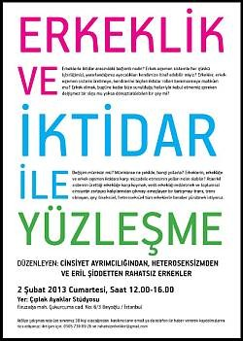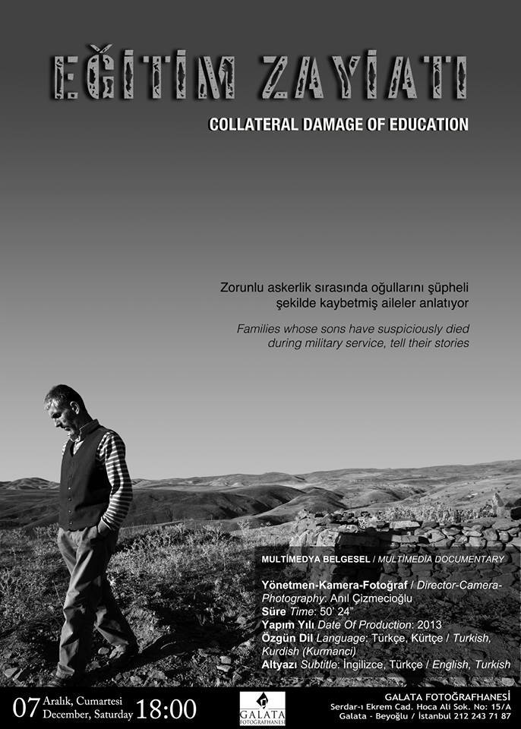
Şekil14 Şekil 15
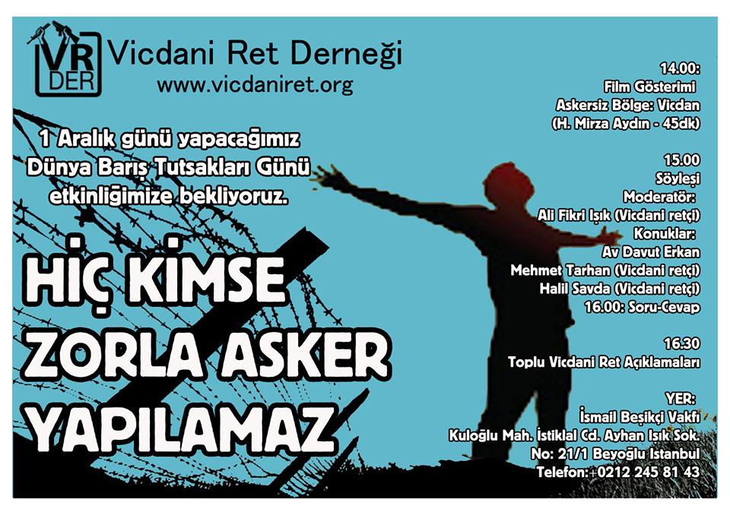

Şekil 16 Şekil 17

Görseller vicdanı retçilerin -özellikle erkeklerin- iktidarın kendileri için inşa ettiği askerlik-erkeklik-şiddet ilişkisinden duydukları rahatsızlığı ve bu konudaki mücadelelerini temsil eden imgelerden oluşmaktadır. Silahlanma, askerlik zayiatı adı altında “zorunlu askerlik hizmeti” süresince gerçekleşen asker ölümleri ile kişilerin iradelerinin hiçe sayılması başlıca mücadele alanlarındandır.

SONUÇ
Çalışmayı vardığımız şu sonuçlarla noktalayabiliriz:
Tüm devletler savaşlardan, sivil halkın ölümünden muzdarip iken, İnsan Hakları’na dair belgelerin, dünya barışını sağlamak amacıyla kurulmuş Birleşmiş Milletler gibi kuruluşların varlığına rağmen genç yaştan başlanarak özellikle erkek vatandaşların askerliğe, savaşa yatkın yetiştirilme politikaları pek de tutarlı bir davranış gibi görünmüyor. İşte bu tutarsızlığa cevap olarak hemen hemen tüm devletler aynı söylemle cevap veriyorlar: “Ordu ülke savunması için vardır.” Pınar Selek’in sorusunu burada sormanın tam yeridir: “Herkes savunmadaysa kim saldıracaktır o zaman?” (Selek, 2013: 28)
İnşa edilmiş erkekliğin zamanla değiştiğinden, kendini yeniden üretebildiğinden yola çıkarak erkeklerin okul çağlarında karşılaştıkları “asker” temsiline karşın özellikle son yıllarda medyada yer alan farklı asker temsillerinin de payıyla gençlerin bir bölümünün artık askere gitmek istemediğini, gitmemek için çözüm yolları aradıklarını kimisinin de vicdani red ilan ederek bunu bir mücadele alanına dönüştürüp sistemin bu yöndeki yanlışlığına –kendilerine göre – dikkat çekmek, hâkim ideolojiyi değiştirmek üzere hareket ettikleri görülüyor.
Bu çalışma aynı zamanda ülkemizdeki militarizmin, söylemlerini kurarken erkeklikten nasıl beslendiğini ve erkeklerin bu söylemle yaşamlarının hangi alanlarında ne şekilde karşılaştıkları; kiminin bu durumu içselleştirmesinde, kiminin farklı bir yol izlemesinde payı olan görseller ve farklı söylemler ortaya kondu. “Zorunlu askerlik hizmeti”ne dahil olmamayı başaran ya da istemediği halde dahil olmak zorunda kalan erkeklere “neden?” sorusu sorulduğunda verilebilecek pek çok yanıtları olduğu görüldü ve yeni erkeklik modeli oluşumuna katkıda bulunabilecek tespitler ortaya atıldı.

KAYNAKÇA
Altınay, A.G. (2009). “Can Veririm, Kan Dökerim”: Ders Kitaplarında Militarizm. Ders Kitaplarında İnsan Hakları II: Tarama Sonuçları, Gürsel Tüzün (ed.). Tarih Vakfı Yayınları.
Bröckling, U. ( 2008a). Disiplin. Ayrıntı Yayınları.
Bröckling, U. (2008b). Çarklardaki Kum? 21. Yüzyılın Başında Vicdani Red. Çarklardaki Kum: Vicdani Red 69-78, Özgür Heval Çınar ve Coşkun Üsterci (ed.). İletişim Yayınları.
Başol S., Yıldırım, T. , Koyuncu, M. ,Yıldız, A., Evirgen Ö.F. ( 2013 ). İlköğretim Türkiye Cumhuriyeti İnkılap Tarihi ve Atatürkçülük 8. MEB Yayınları
Çınar, H.Ö. , Üsterci, C. ( 2008 ). Çarklardaki Kum: Vicdani Red. İletişim Yayınları
Göregenli, M. (2008). Militarizmin İnşasının Aracı Olarak Eşitsizliğin Meşrulaştırılması ve Vatanseverlik. Çarklardaki Kum: Vicdani Red 49-58, Özgür Heval Çınar ve Coşkun Üsterci (ed.). İletişim Yayınları.
Kani, İ. ( 2013 ) İlköğretim Din Kültürü ve Ahlak Bilgisi Ders Kitabı. MEB Yayınları.
Komisyon. ( 2013 ). İlköğretim Sosyal Bilgiler Ders Kitabı 6. MEB Yayınları
Koyuncu Kaya, M., Dağ, Ö., Koçak, E., Yıldırım T., Ünal, M. (2013). Din Kültürü ve Ahlak Bilgisi 4. MEB Yayınları.
Mızrak, D. (2008). Zorunlu Askerlik Hizmetine Karşı Vicdani Ret. Yüksek Lisans Tezi, Ankara Üniversitesi.
Onur, H. Ve Koyuncu, B. (2004). “Hegemonik” erkekliğin görünmeyen yüzü: Sosyalizasyon sürecinde erkeklik oluşumları ve krizleri üzerine düşünceler. Toplum ve Bilim 101 Güz 2004 s. 31-50
Öğünç, P. ( 2013 ). Asker Doğmayanlar. Hrant Dink Vakıf Yayınları.
Sancar, S. (2008). Vicdani Red ve Eril Şiddet. Çarklardaki Kum: Vicdani Red 135-142, Özgür Heval Çınar ve Coşkun Üsterci (ed.). İletişim Yayınları.
Selek, P. ( 2013 ). Sürüne Sürüne Erkek Olmak. İletişim Yayınları
Şirin, F.S., (2013). İktidar ve Çocuk. International Periodical For The Languages, Literature and History of Turkish or Turkic Volume 8/8 Summer 2013, s. 1275-1284
Şekil 5:
http://www.halkinhabercisi.com/wp-content/uploads/buyukk/alev__---vatanda__lar_27.jpg
Şekil 6:
http://www.aydinses.com/images/haberler/sehit_er_ufuk_bozkurt_son_yolculuguna_ugurlandi_h55766.jpg
Şekil 7:
https://fbcdn-sphotos-c-a.akamaihd.net/hphotos-ak-snc7/c76.0.403.403/p403x403/305961_559297077429551_1027569866_n.jpg
Şekil 8:
http://cdn.internethaber.com/news/648x223/7680.jpg

Şekil 9:
http://www.akhisargozde.com/images/haberler/kirkagacta_sok_700_asker_h5383.jpg
Şekil 10:
http://www.askerhaklari.com/wp-content/uploads/2012/10/ak%C5%9Fam_anasayfa31.jpg
Şekil 11:
http://blogimg.radikal.com.tr/Blogs/2012/11/30/3_askerden_1i_dayak_yiyor_h10628-3985-BC3E-DEAF.jpg
Şekil 12:
http://i.ensonhaber.com/resimler/diger/esh_37018.jpg
Şekil 13:
http://i.ensonhaber.com/resimler/diger/esh4483_5.jpg
Şekil 14:
http://www.bianet.org/resim/olcekle/45000/250/351
Şekil 15
http://www.askerhaklari.com/wp-content/uploads/2013/12/1.jpg
Şekil 16:
http://kitap.radikal.com.tr/Posts/2013/05/15/2-15CD-E48A-2CAB.jpg
Şekil 17:
https://fbcdn-sphotos-c-a.akamaihd.net/hphotos-ak-ash3/1425721_667190873320518_74195903_n.jpg

Hegomonik erkeklik kavramı için daha ayrıntılı bir anlatıma Connel, R.W (1998), Toplumsal Cinsiyet ve İktidar, çev. Cem Soydemir,İstanbul:Ayrıntı Yayınları’ndan ulaşılabilir.

